**Министерство образования и науки Российской Федерации**

**федеральное государственное автономное образовательное учреждение высшего образования**

**“САНКТ-ПЕТЕРБУРГСКИЙ НАЦИОНАЛЬНЫЙ ИССЛЕДОВАТЕЛЬСКИЙ**

**УНИВЕРСИТЕТ ИНФОРМАЦИОННЫХ ТЕХНОЛОГИЙ,**

**МЕХАНИКИ И ОПТИКИ”**

**ФАКУЛЬТЕТ СРЕДНЕГО ПРОФЕССИОНАЛЬНОГО ОБРАЗОВАНИЯ**

**ОТЧЕТ**

**по Лабораторной работе № 7**

**«Знакомство с MongoDB»**

Специальность 09.02.07 «Информационные системы и программирование»

Дисциплина «Основы проектирования баз данных»

|  |  |
| --- | --- |
| Преподаватель:  Говоров А.И.__________  «__» __________ 2020 г.  Оценка ________________ | Выполнил:  студент группы Y2338  Михеев Н.С. |

Санкт-Петербург

2019/2020

Цель: овладеть практическими навыками и умениями реализации баз данных в MongoDB.

Запросы создания БД:

db.Airplane.insert({AirplaneNumber:'737',Model:'Boeing 737 NG/737 MAX',Company:'Boing',Speed:270,Type:'Boing',Status:'waiting'})

db.Airplane.insert({AirplaneNumber:'A330',Model:'Airbus A330/A330neo',Company:'Airbus',Speed:496,Type:'Airbus',Status:'waiting'})

db.Airplane.insert({AirplaneNumber:'A330',Model:'Airbus A380',Company:'Airbus',Speed:384,Type:'Airbus',Status:'preparing'})

db.Flight.insert({FlightNumber:'AEN7J',ArrivalDate:new Date('2021-07-05'),DepartureDate:new Date('2021-07-04'),DistanceToDestinationPoint:1200,TransitLanding: ObjectId("5f6d04f731d929470d6ed9dd"),Stuff: ObjectId("5f6d096831d929470d6ed9ea"),Trip:{TripNumber:'NVB2C',DeparturePoint:'LA',DestinationPoint:'London',ArrivalTime:new Date('2021-07-05T13:34'),DepartureTime:new Date('2021-07-04T10:56') }})

db.Flight.insert({FlightNumber:'Kl4DFR',ArrivalDate:new Date('2020-10-13'),DepartureDate:new Date('2020-10-12'),DistanceToDestinationPoint:1430,TransitLanding:[ ObjectId("5f6d04fc31d929470d6ed9de"),ObjectId("5f6d050a31d929470d6ed9df")],Stuff: ObjectId("5f6d09b531d929470d6ed9eb"),Trip:{TripNumber:'KMN',DeparturePoint:'Russia',DestinationPoint:'Monako',ArrivalTime:new Date('2020-10-13T12:44'),DepartureTime:new Date('2020-10-12T15:06') }})

db.Flight.insert({FlightNumber:'U80DTG',ArrivalDate:new Date('2020-05-21'),DepartureDate:new Date('2021-05-21'),DistanceToDestinationPoint:400,TransitLanding: ObjectId("5f6d050f31d929470d6ed9e0"),Stuff: ObjectId("5f6d09b931d929470d6ed9ec"),Trip:{TripNumber:'SHJ32',DeparturePoint:'UK',DestinationPoint:'USA',ArrivalTime:new Date('2020-05-21T20:23'),DepartureTime:new Date('2021-05-21T13:12') }})

db.TransitLanding.insert({Status:'waiting',ArrivalTime:new Date('2021-07-04T16:00'),DepartureTime: new Date('2021-07-04T18:10'),AirportName:'Hartsfield–Jackson Atlanta International Airport'})

db.TransitLanding.insert({Status:'active',ArrivalTime:new Date('2020-10-12T17:06'),DepartureTime: new Date('2020-10-12T18:30'),AirportName:'Los Angeles International Airport'})

db.TransitLanding.insert({Status:'waiting',ArrivalTime:new Date('2020-10-12T20:30'),DepartureTime: new Date('2020-10-12T21:30'),AirportName:'Dallas/Fort Worth International Airport'})

db.TransitLanding.insert({Status:'waiting',ArrivalTime:new Date('2021-05-21T15:12'),DepartureTime: new Date('2021-05-21T17:12'),AirportName:'Dallas/Fort Worth International Airport'})

db.Contract.insert({ContractNumber:'JNFS4S9',CompanyName:'FlyEmirates',AdministrationName:'Donald Duck',ContractStart: new Date('2019-04-23'),ContractEnd:new Date('2028-08-11')})

db.Contract.insert({ContractNumber:'SN89D',CompanyName:'Pegas',AdministrationName:'Donald Duck',ContractStart: new Date('2019-08-07'),ContractEnd:new Date('2025-05-06')})

db.Contract.insert({ContractNumber:'G8G9S3',CompanyName:'Pegas',AdministrationName:'Donald Duck',ContractStart: new Date('2015-10-01'),ContractEnd:new Date('2029-11-02')})

db.Stuff.insert({FullName:'Ashot Vanshot',Status:'worker',Experience:1,PassportData:'SomeData',Age:32,Contract:ObjectId("5f6d084f31d929470d6ed9e7")})

db.Stuff.insert({FullName:'Ivan Rubinsky',Status:'Director',Experience:9,PassportData:'SomeData',Age:45,Contract:ObjectId("5f6d085b31d929470d6ed9e8")})

db.Stuff.insert({FullName:'Mikhail Krug',Status:'worker',Experience:6,PassportData:'somedata',Age:23,Contract:ObjectId("5f6d086031d929470d6ed9e9")})

Запросы:

db.Flight.find({DepartureDate: {$gte:new Date("2020-11"), $lte: new Date("2021-06") }})

Выводит информацию о полетах, которые происходили с 2020-11 по 2021-06

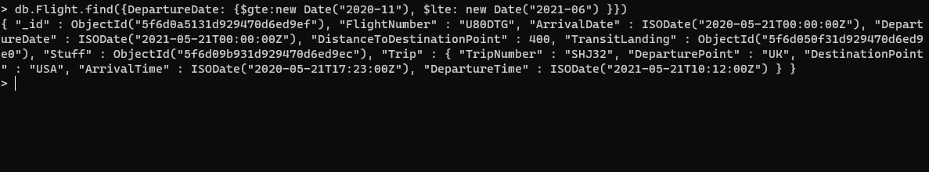

*Рисунок 1 – результат выполнения запроса*

db.Contract.find({CompanyName:'Pegas',AdministrationName:'Donald Duck'},{ContractNumber: 1,_id:0})

Выводит номер конракта сотрудников компании ‘Pegas’ чьим администратором был ''Donald Duck'

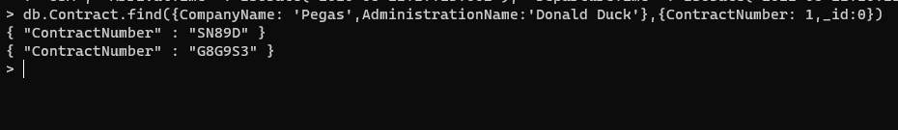

*Рисунок 2 – результат выполнения запроса*

Какой сотрудник какой контракт имеет:

db.Stuff.aggregate([{ $lookup: { from: "Contract", localField: "Contract", foreignField: "_id", as: "stuff_contract"} } ])

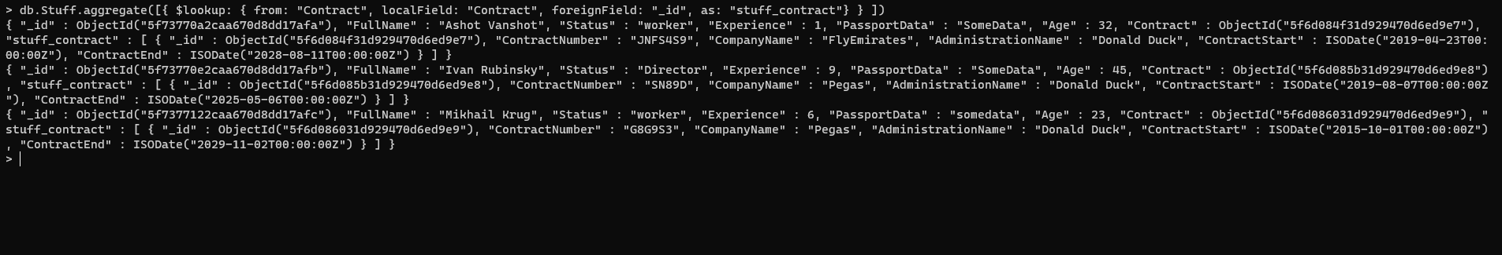

*Рисунок 3 – результат выполнения запроса*

Во сколько лет сотрудник устроился работать на данную должность

var m = function() { emit( this.FullName, this.Age-this.Experience); }

var r = function(key, values) {

return values;

}

db.Stuff.mapReduce(m, r, {out:"result"})

db.result.find()

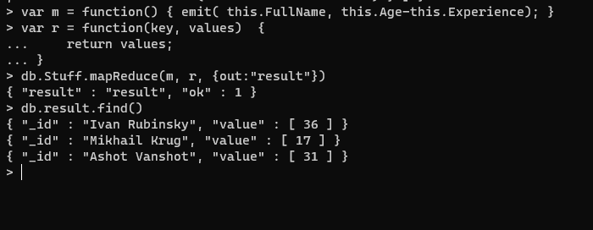

*Рисунок 4 – результат выполнения запроса*

db.Flight.find({FlightNumber:/.*D.*/})

Выводи информация о полетах, в чьих номерах есть буква D.

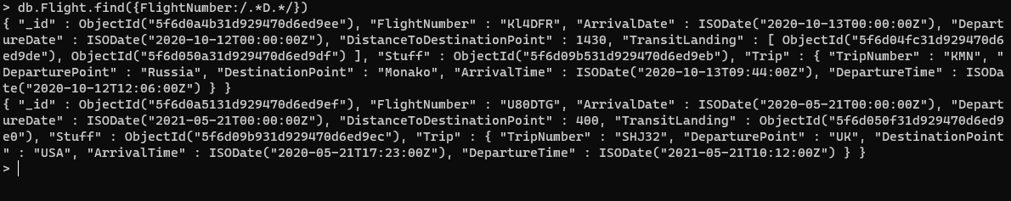

*Рисунок 5 – результат выполнения запроса*

db.TransitLanding.find({AirportName:{$exists: true}})

Ищет среди транзитных посадок официальные аэропорты с названиями

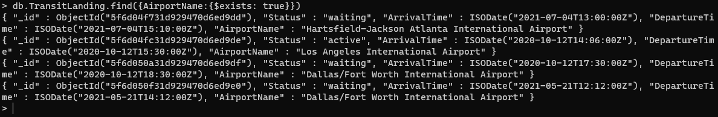

*Рисунок 6 – результат выполнения запроса*